Муниципальное бюджетное общеобразовательное учреждение
«Лицей № 87 имени Л. И. Новиковой»

Расчёт ремённой передачи

Выполнил: Самсонов Данила,
ученик 5 «А» класса

Научный руководитель: Овсянникова А. А.,
учитель физики

Нижний Новгород
2016 г.

Оглавление

Введение 2
1. Описания эксперимента 3
2. Ход эксперимента 5
3. Результаты 7

Введение
В школе я хожу в кружок технического моделирования. Там я создаю движущиеся модели. В качестве движителя мы используем электродвигатели, а движение передаётся при помощи ременной передачи. Используется канцелярская резинка и картонные блоки разного диаметра.
В некоторых случаях мне не удавалось обеспечить движение из-за нехватки мощности.
И я решил исследовать эту тему.

1. Описания эксперимента
Был собран специальный стенд.
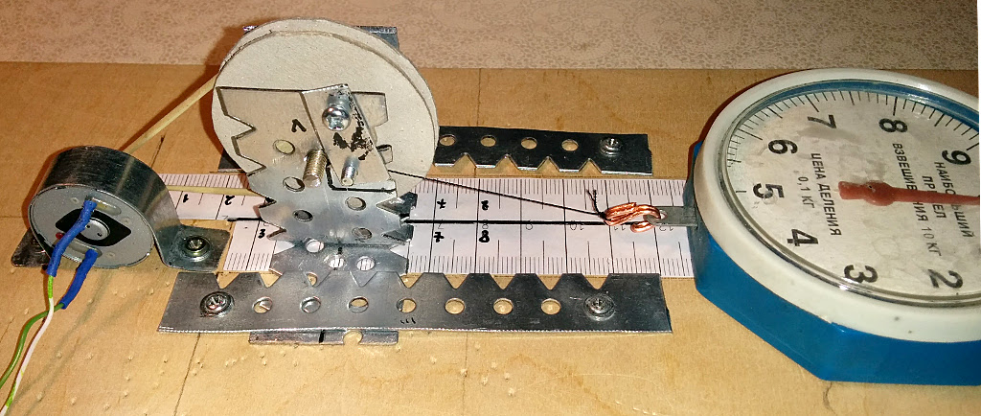
На основании из фанеры были закреплены электродвигатель и набор блоков, соединённых с двигателем ременной передачей. Расстояние между блоком и электродвигателем можно было изменять и измерять. Этим обеспечивалось разное натяжение резинки, передающей усилие
с электродвигателя на блок.
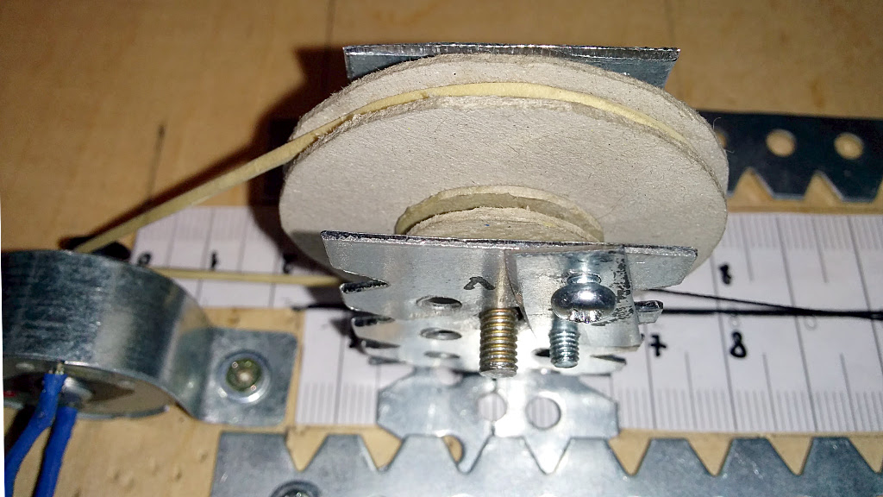
Блочный модуль состоял из 2-х жестко соединённых блоков: маленького и большого, закрепленных на одном валу.
Маленький блок имел рабочий диаметр 10 мм и был установлен на постоянной основе.
Большой блок был выполнен сменным. Было изготовлено три больших блока диаметрами: 40 мм, 30 мм и 20 мм.
Электродвигатель передавал движение на большой блок вала при помощи канцелярской резинки. Усилие, получаемое на малом блоке, измерялось. В качестве измерительного прибора были использованы бытовые весы (безмен).
Для опытов был использован электродвигатель от привода CD-ROM’a. Диапазон напряжения двигателя: 2,8V - 7V. В качестве источника был использован блок питания на 7V.
Нашей задачей было определение максимального усилия.

2. Ход эксперимента
Схема эксперимента изображена на рисунке.
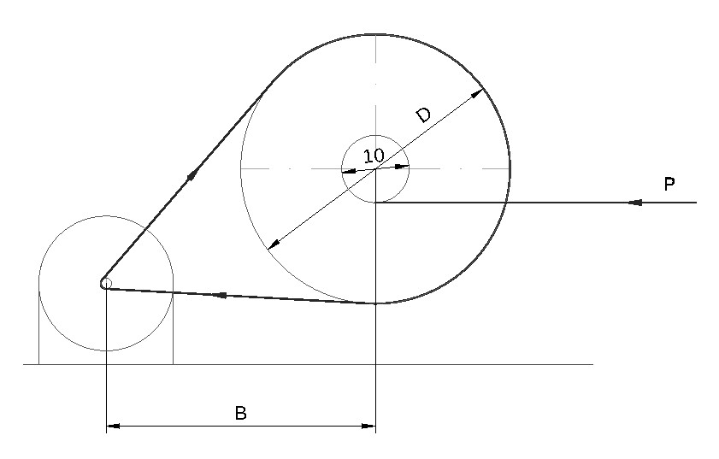
D – диаметр большого блока;
B – расстояние между осью блока и осью электродвигателя;
P – измеряемое усилие.

Эксперимент состоял из 4 частей.
В каждой части эксперимента измерялась сила натяжения безмена
в зависимости от натяжения приводной резинки.
Для измерения степени натяжения резинки введём коэффициент K:
$K=\frac{Lн}{L}$ ,
где L – длина резинки без натяжения;
Lн – длина натянутой резинки.
Длину резинки можно измерять наложением нити и измерением её длины линейкой. Я измерял длину резинки в графическом редакторе.
В первый трёх частях эксперимента напряжение блока питания было равно 7V.
Результаты измерений были записаны в таблицы.

1. D = 40 мм.
B, мм | 50 | 55 | 60 | 65 | 70 | 75 | 80 | 85 | 90 | 95 | 100
Р, гр | 220 | 250 | 270 | 290 | 320 | 340 | 360 | 300 | 300 | 250 | 210
К | 1,13 | 1,19 | 1,25 | 1,31 | 1,37 | 1,43 | 1,48 | 1,55 | 1,61 | 1,67 | 1,73

2. D = 30 мм.
B, мм | 55 | 60 | 65 | 70 | 75 | 80 | 85 | 90 | 95 | 100 | 105 | 110
Р, гр | 120 | 200 | 260 | 280 | 290 | 290 | 260 | 210 | 210 | 220 | 210 | 200
К | 1,08 | 1,13 | 1,19 | 1,25 | 1,31 | 1,38 | 1,43 | 1,50 | 1,56 | 1,62 | 1,68 | 1,75

3. D = 20 мм.
B,мм | 60 | 65 | 70 | 75 | 80 | 85 | 90 | 95 | 100 | 105 | 110 | 115 | 120
Р,гр | 0 | 80 | 110 | 150 | 160 | 180 | 160 | 160 | 170 | 160 | 160 | 110 | 100
К | 1,02 | 1,08 | 1,14 | 1,20 | 1,27 | 1,32 | 1,39 | 1,45 | 1,52 | 1,57 | 1,64 | 1,70 | 1,76

В четвертой части я уменьшил напряжение блока питания до 5,5V
и взял блок, диаметром 40 мм.

4. D = 40 мм, U = 5,5 V.
B, мм | 50 | 55 | 60 | 65 | 70 | 75
Р, гр | 110 | 150 | 160 | 120 | 0 | 0
К | 1,13 | 1,19 | 1,25 | 1,31 | 1,37 | 1,43

3. Результаты

Для нашей схемы мы получили следующие результаты:

- Чем больше диаметр большого блока, тем больше усилие
на малом блоке.
- Максимальное усилие получается при натяжении резинки
в 1,3 – 1,5 раза.
- Уменьшение напряжения сильно уменьшает мощность электродвигателя. Уменьшение напряжения в 1,3 раза приводит к уменьшению усилия в 2,3 раза.

